那时年少 ——我的一中记忆
范晓莲
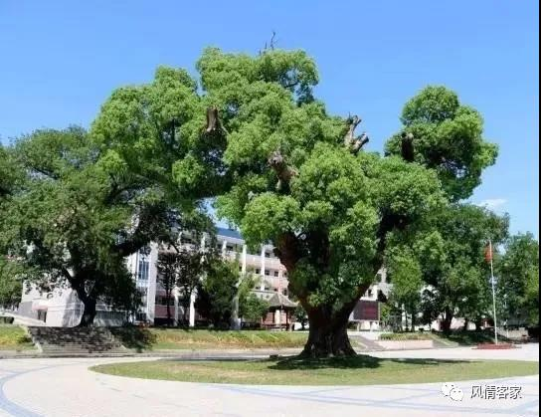
夜，闲听秋雨。
突然，微信图标闪烁，同学群有人发了张老照片——我们初三时的毕业合影。看着这些曾经熟悉的稚气面孔，记忆渐渐鲜活起来……
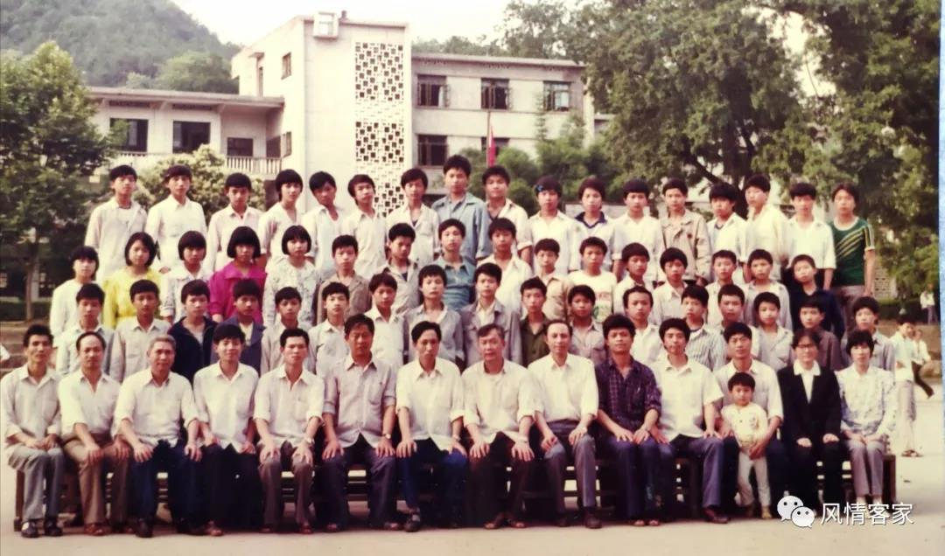

（初三毕业照）

坐在前排的是校领导和老师。校长叫俞有丁。印象最深的，自然是班主任曾瑞文老师。其时，他虽刚踏上工作岗位，但对我们甚是关怀、包容，如友如兄。曾老师的专业是美术，画得一手好画，尤擅山水花鸟。他曾手把手教我们学素描、调颜料，引领我们感知多彩的艺术世界。我们班的松同学如今书画俱佳，他深情回忆，就是曾老师在他心中埋下了艺术的种子。

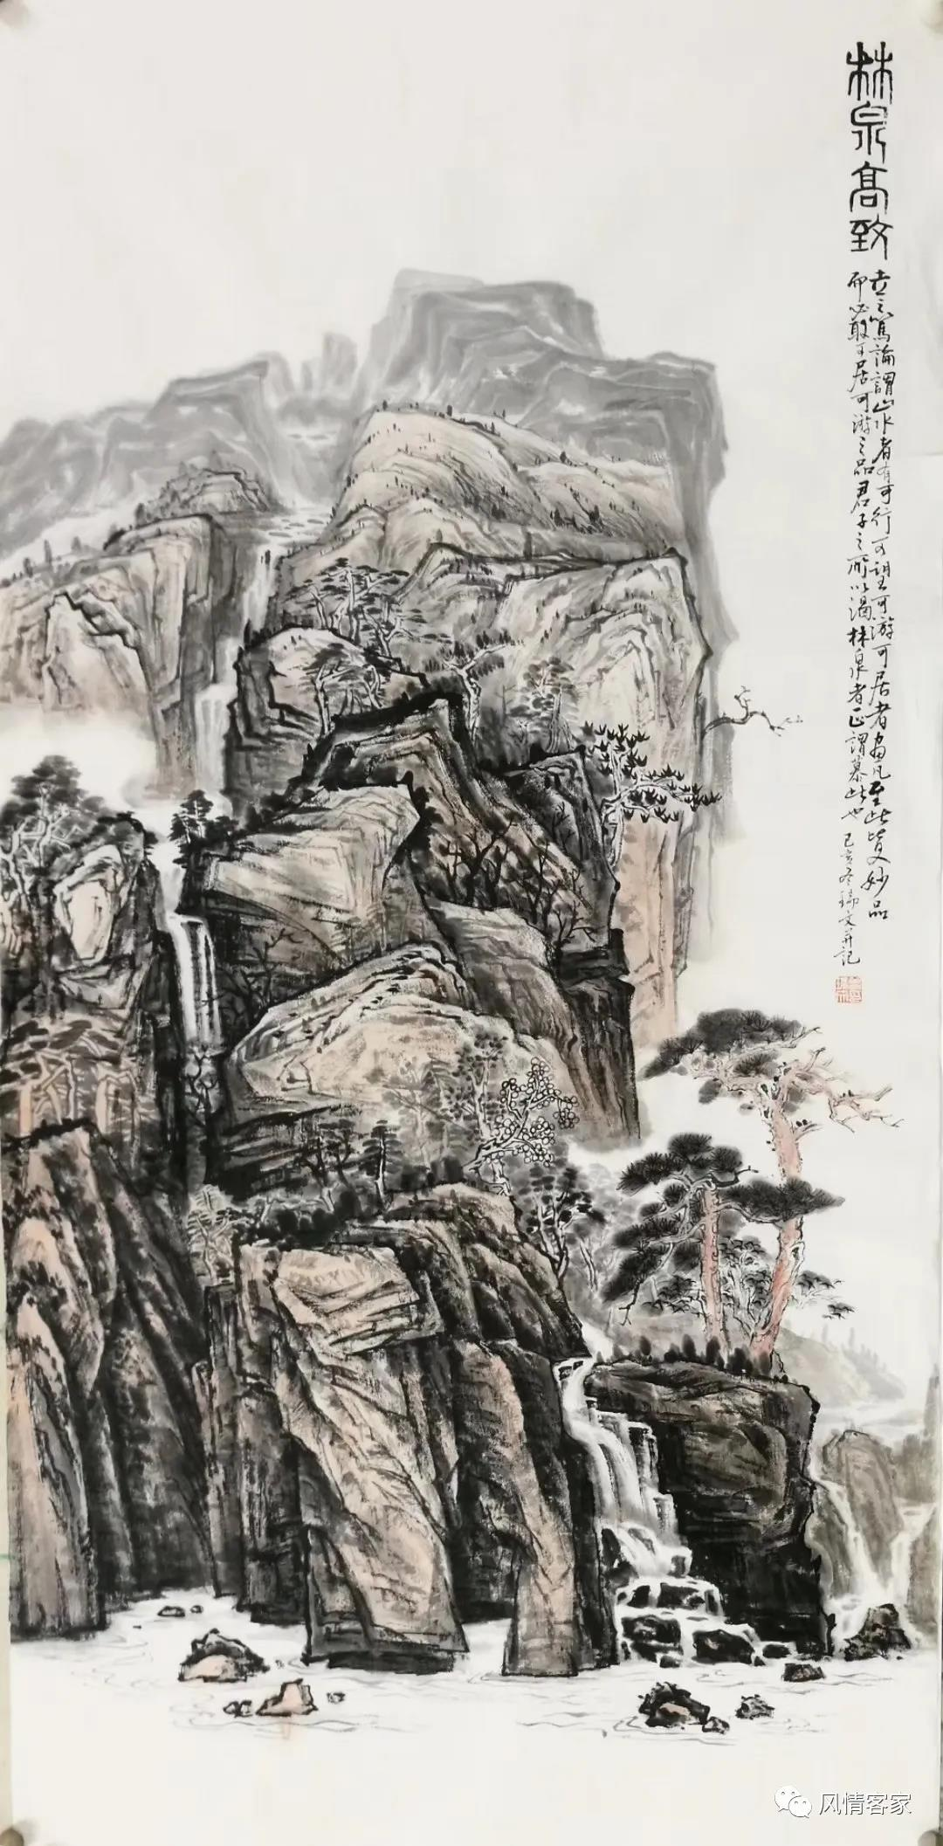
（曾瑞文老师画作一）

语文老师赖占煌，头发已花白，学识渊博，上起课来精神抖擞。记得有一次，赖老师让我们参加县里的征文赛，我写了篇《映山红》，荣获二等奖。虽只是一纸薄薄的证书，却让我从此对写作产生了浓厚的兴趣。数学老师王重庆，有水平，课也讲得好，但神情严肃，不苟言笑，我很怕她。她的招牌动作就是把老花镜往下一拉，严厉的目光从镜框上方盯着你，让你背脊生出阵阵凉意。

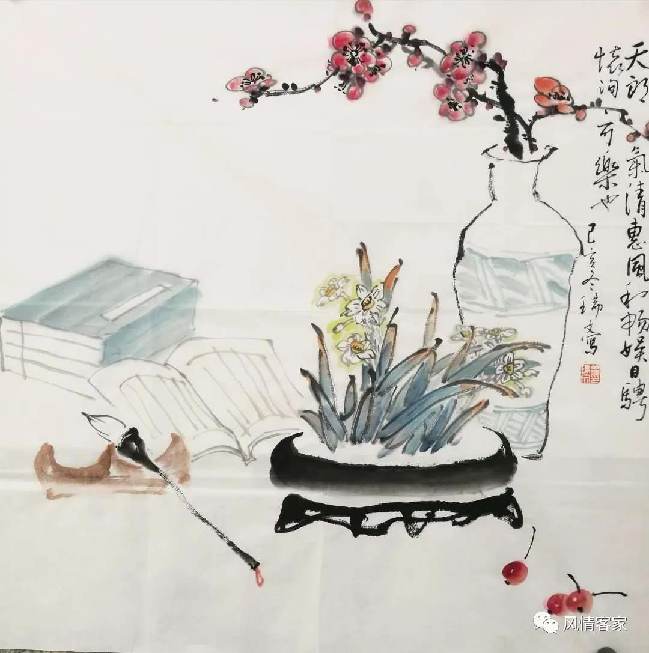
（曾瑞文老师画作二）

历史老师吴富林，高高的个子，戴副黑边方框眼镜，课讲得特生动，激发了我对历史这门学科的浓厚兴趣。音乐老师罗小青是个端庄秀丽的女子，很喜欢在上课前几分钟让我们进行听音、视唱练习，有一次，她点到我的座号，胆小的我紧张得额上渗出了汗珠，所幸被我蒙对了，她大大地表扬了我一番，让我至今仍对她充满好感。

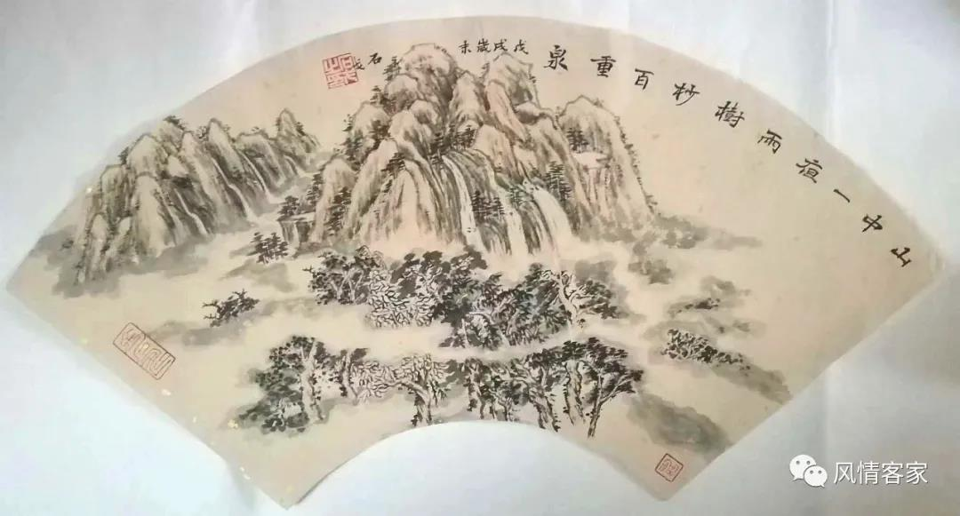
（松同学的画）

那时，长汀一中初中部每年面向全县农村小学招收50余名学生，组成“农村班”，录取线高出城区班一截。我们这些农村班的孩子，都是各乡镇小学的佼佼者，但大多家境贫寒。学校食堂的菜还不错，炒肉特香。不过，我们一般只点一份蔬菜，不够就加点从家里带的咸菜。能隔三差五买份炒肉的，在我们眼里是“土豪”。

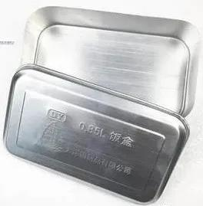
（当时的饭盒）

米是家里背来的，我们自己洗好米，把饭盒放到厨房大蒸笼的架子上。有时在饭盒里放个生鸡蛋，和米饭一起蒸。可是，等取饭时，往往发现米饭中有个窝，蛋已不翼而飞，心里那叫一个气！多年后，同学间说起，仍忍不住边笑边骂。当时，好些男生到月底没生活费了，就跑去向曾老师借，有时还到老师家蹭饭。至今，他们男生仍对师母做的芋子煮粉干回味不已。

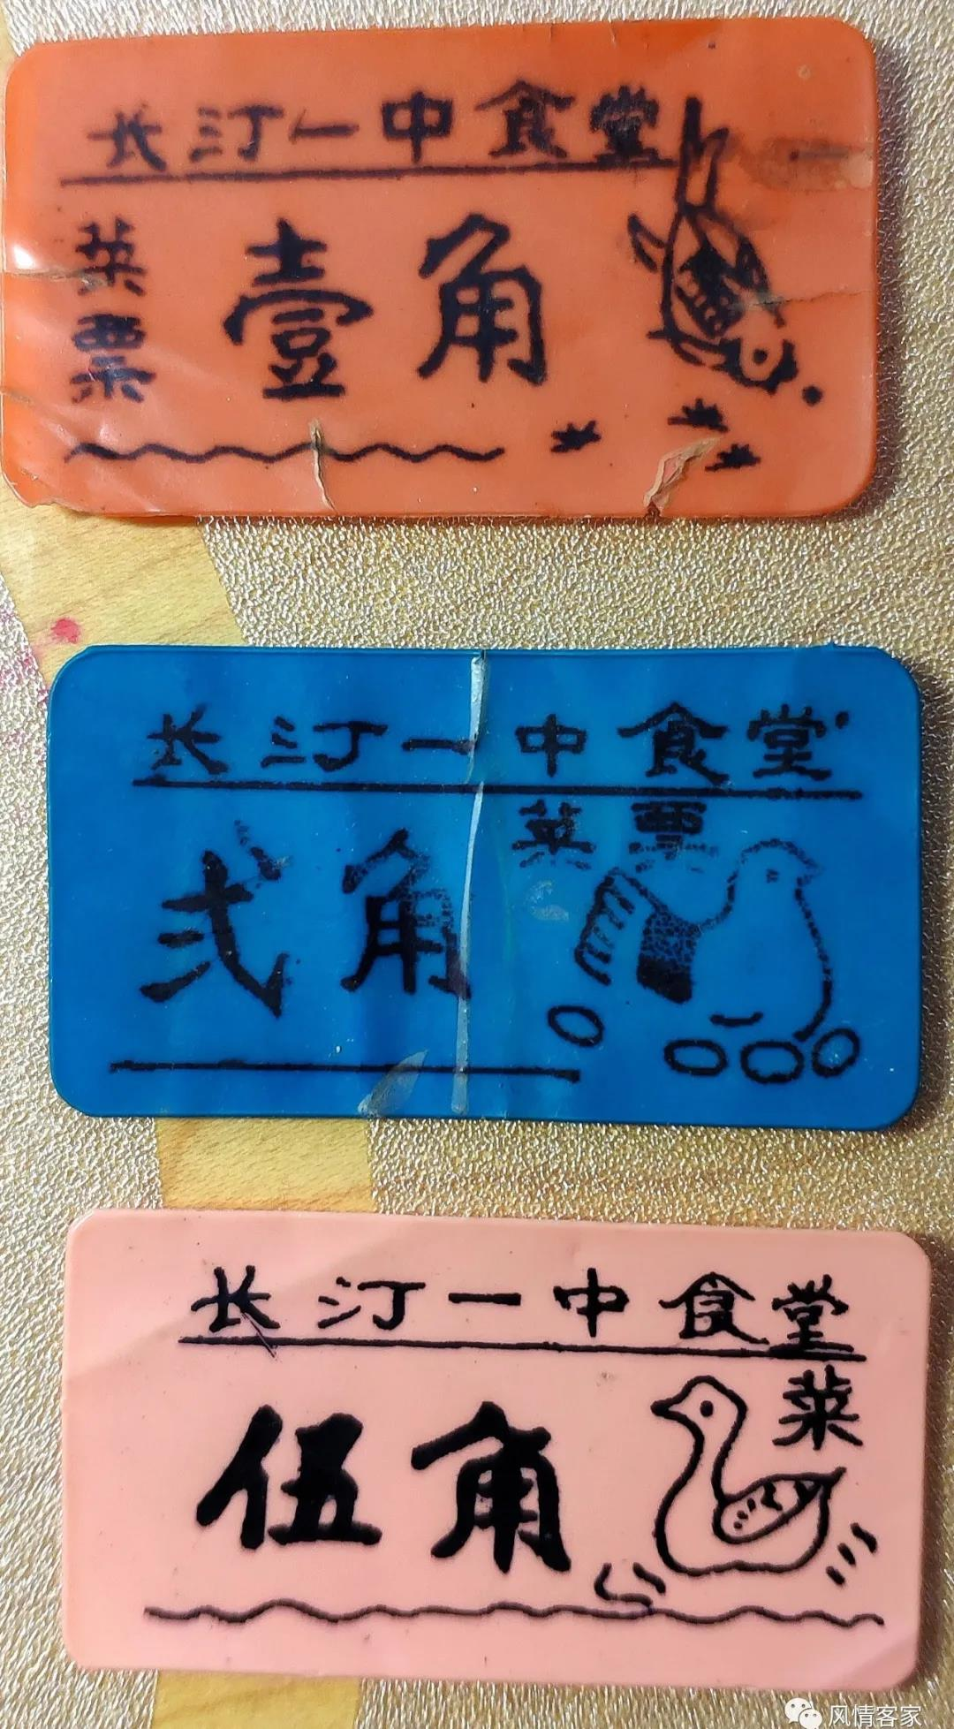
（同学小马哥珍藏至今的菜票）

“穷人的孩子早懂事”，能到全县最好的中学就读，我们都深知机会来之不易，因此分外刻苦。每日天蒙蒙亮就起床晨读，晚上宿舍的灯熄了，就到路灯下读书。冬天室外太冷，得在教室点烛夜读。蜡烛不够用，男生便结伴到北山的寺庙去“偷”。我们教室后原本是墓地，后来虽已铲平，每年仍有人祭扫。等扫墓的人一走，蜡烛很快不见踪影。一中校规甚严，但老师们怜惜我们这些穷孩子，所以对“偷蜡烛”这事也就睁只眼闭只眼。

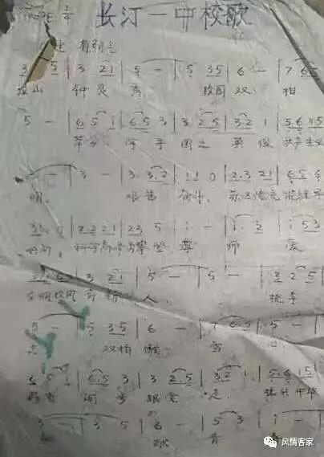
（当时的一中校歌）

我们班的女生很少，最多时也仅七个，男生戏称我们为“七仙女”。琼和梅是外宿生，因为她们的家在城区。那时特羡慕她们能每天回家。英是“学霸”，学习顶呱呱。聪慧的雨来自汉剧世家，有时在宿舍教我们唱：“天上掉下个林妹妹……”春活泼开朗，有次羽毛球飞到树上，她敏捷地爬上树去捡球。以致多年后，仍有同学拿她打趣：“会爬树的女生”。雪长得像个漂亮的瓷娃娃，身为班花，不免会收到些情窦初开的男生写的纸条。不过，纸条上一般是写“你的学习真好”之类，或是抄几句汪国真、席慕蓉的诗句，有些是说班级工作上的事。那时男女生不敢公开交流，生怕别人取笑，有些甚至三年从未单独交谈过一句。

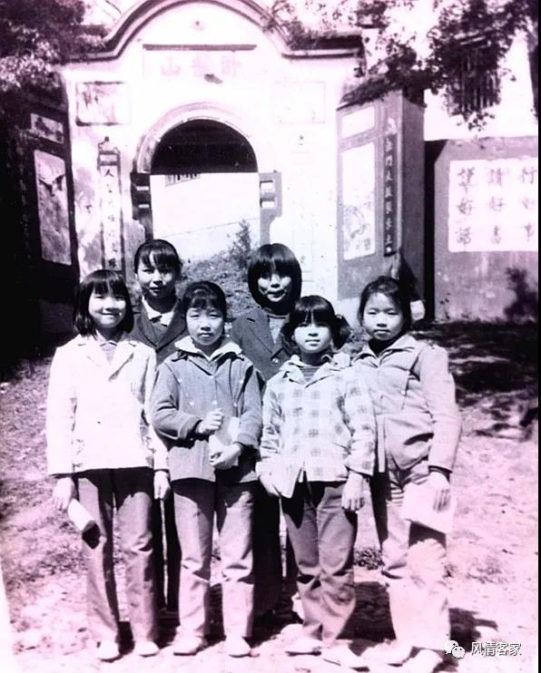
（几位女生在卧龙山上的北极楼读书合影）

我是女生中最羞怯的一个，因为缺乏自信，从不敢大声说话，走路小碎步，尽量不发出声音。一些调皮的男生就给我起了个外号——蹀躞，因为有篇课文中有这个词，形容小步走路的样子。我当时并不知晓，直至一次同学聚会，有位男生说漏了嘴。成年后再听闻此事，并无丝毫介怀，反倒觉得温馨而美好。

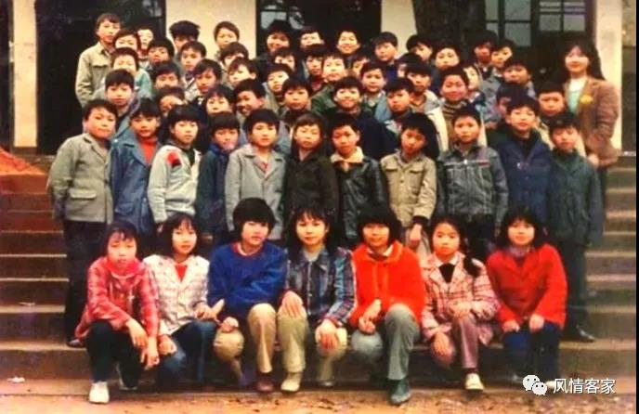
（初一时全班与实习老师合影）

男生中最害羞的是“细妹子”，光听外号，便可想象其内向程度。我们班有三任班长，初一是斌，瘦高个，戴副眼镜，走路昂着头，像只高傲的天鹅；初二是胜，朴素的衣着掩不住他的帅气，成绩在全年段数一数二；初三是庆，待人热情，笑容很温暖，恰似冬日的阳光。还有书画俱佳的松、聪明过人的延、淳朴友善的小马哥、因打架而成好友的其和懋、厚道的佳、风趣的华、热忱的峰……

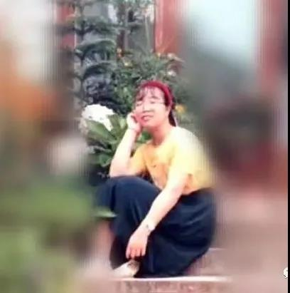
（年少的我）

桐华说，岁月的河流太漫长，大部分的人与事都会被无情地冲走，但是，与青春有关的一切，总会沉淀到河底，成为不可磨灭的美好记忆。一晃，当年青涩的少男少女已步入中年。然，任时光飞逝，任容颜渐老，不变的是我们对母校和老师深深的感恩，对同学永恒的牵念！

